Оглавление
Повторение. Сравнение бесконечно малых 2
Асимптотические равенства 3
Уточнение асимптотических равенств 5
Получение уточненных равенств 7
Применение асимптотических равенств для вычисления пределов 13
Решение с использованием асимптотических равенств 15
Многочлен Маклорена. Многочлен Тейлора 17

Повторение. Сравнение бесконечно малых
Для сравнения величин в окрестности точки (при $x→a$) мы ввели несколько различных понятий.
1. $f\left(x\right)=o\left(g\left(x\right)\right), x→a$; функция $f\left(x\right)$ бесконечно мала по сравнению с $g\left(x\right)$ при x, стремящемся к a. Или $\lim_{x→a}{\frac{f\left(x\right)}{g(x)}}=0$.
2. $f\left(x\right)=O\left(g\left(x\right)\right), x→a$; функция $f\left(x\right)$ ограничена по сравнению с $g\left(x\right)$ при x, стремящемся к a. Или$\left|\frac{f\left(x\right)}{g\left(x\right)}\right|≤M$ в некоторой окрестности a.
3. $f\left(x\right)∼g\left(x\right), x→a$; функция $f\left(x\right)$ эквивалентна $g\left(x\right)$ при x, стремящемся к a. Или $\lim_{x→a}{\frac{f\left(x\right)}{g(x)}}=1$.
Говорят, что отношение $∝$ транзитивно, если из a $∝$ b и b $∝$ c следует, что a $∝$ c. Говорят, что отношение $∝$ симметрично, если из a $∝$ b следует, что b $∝$ a.
Контрольный вопрос: какие из отношений o( ), O( ), $∼$ транзитивны? Какие симметричны?

Асимптотические равенства
Отношение эквивалентности можно назвать ещё «асимптотическим равенством» в том смысле, что оно становится тем точнее, чем ближе x приближается к a. Однако это соотношение можно записать и со знаком «=», если использовать понятие «о-малое».
Понятия эквивалентности и о-малого можно связать между собой простым преобразованием.
Пусть $f\left(x\right)∼g\left(x\right), x→a$, то есть $f\left(x\right)=α\left(x\right)⋅g(x)$, где $α\left(x\right)→1$. Тогда $f\left(x\right)-g(x)=(α\left(x\right)-1)g(x)$, где $α\left(x\right)-1→0$ при $x→a$. Это значит, что $f\left(x\right)-g(x)=o\left(g\left(x\right)\right), x→a$. Эти преобразования можно провести и в обратном порядке. Значит
$$f\left(x\right)∼g\left(x\right), x→a ⇔ f\left(x\right)=g\left(x\right)+o\left(g\left(x\right)\right), x→a$$
В правой части первое слагаемое называется главной частью выражения, а второе – остатком. Само равенство называется асимптотическим. В нашем курсе мы будем называть асимптотическим равенством именно запись с о-малым.
Такой способ записи оказывается более удобным. Дело в том, что в равенстве, в отличие от эквивалентности, можно переносить слагаемые с одной стороны на другую.
Пример. Рассмотрим эквивалентность $1-\cos{x}∼\frac{x^{2}}{2}$ при x → 0; Из этого соотношения следует, что $1-\cos{x}=\frac{x^{2}}{2}+o\left(\frac{x^{2}}{2}\right)$. Это равенство можно переписать в виде $\cos{x}=1-\frac{x^{2}}{2}+o\left(\frac{x^{2}}{2}\right)$.
Заметим, что это равенство более информативно, чем, например $\cos{x}∼1-\frac{x^{2}}{2}$. Дело в том, что также верно, что $\cos{x}∼1$ или, скажем, $\cos{x}∼1+x$, так как отношение левой и правой частей во всех случаях стремится к 1. Но интуитивно понятно, что равенство $\cos{x}=1-\frac{x^{2}}{2}$ точнее! О смысле понятия «точность» поговорим далее.

Уточнение асимптотических равенств
Сравним два асимптотических равенства ($x→0$):
$${\left(1+x\right)}^{3}=1+3x+o(x)$$
$${\left(1+x\right)}^{3}=1+3x+3x^{2}+o(x^{2})$$
Второе кажется более точным, чем первое. Но в каком смысле?
Контрольный вопрос. Можно ли считать второе равенство более точным из-за того, что в о-малом стоит меньшая функция, $x^{2}=o(x)$?
Ответ. Нет, так как выражение $o(x)$ может оказаться малым и по сравнению с $x^{2}$, и с $x^{3}$ и т.д.
Сравним остатки первого и второго асимптотических равенств. Имеем
$$r_{1}\left(x\right)={\left(1+x\right)}^{3}-1-3x={3x}^{2}+x^{3}$$
$$r_{2}\left(x\right)={\left(1+x\right)}^{3}-1-3x-{3x}^{2}=x^{3}$$
Какой из остатков меньше? Не просто меньше, а «в бесконечное число раз меньше». Заметим, что
$x^{3}=o\left(x^{2}\right)=o({3x}^{2}+x^{3})$, то есть $r_{2}\left(x\right)=o(r_{1}(x))$ при $x→0$.
Говорят, что асимптотическое равенство
$$f\left(x\right)=h\left(x\right)+r_{2}(x)$$
является уточнением асимптотического равенства
$f\left(x\right)=g\left(x\right)+r_{1}(x)$,
если $r_{2}\left(x\right)=o(r_{1}(x))$ при $x→a$.
То есть точность равенства определяется сравнением остатков.

Получение уточненных равенств
Пусть у нас есть равенство $f\left(x\right)=g\left(x\right)+r_{1}(x)$. Как можно его уточнить? Как сделать так, чтобы остаток стал меньше?
Для этого можно из остатка $r_{1}(x)$ выделить его главную часть: если $r_{1}\left(x\right)∼g_{1}\left(x\right)$, то $r_{1}\left(x\right)=g_{1}\left(x\right)+o(r_{1}\left(x\right))$. Тогда
$f\left(x\right)=g\left(x\right)+r_{1}\left(x\right)=g\left(x\right)+g_{1}\left(x\right)+r_{2}(x)$, где $r_{2}\left(x\right)=o(r_{1}\left(x\right))$
Это и значит, что равенство
$$f\left(x\right)=g\left(x\right)+g_{1}\left(x\right)+r_{2}\left(x\right)$$
Точнее, чем
$$f\left(x\right)=g\left(x\right)+r_{1}\left(x\right)$$
Пример 1. Верно асимптотическое равенство
$x^{3}=1+o\left(1\right), x→1$ (1)
Здесь $r_{1}\left(x\right)=x^{3}-1=\left(x-1\right)\left(x^{2}+x+1\right)∼3(x-1)$. Значит, $x^{3}=1+3\left(x-1\right)+o(3(x-1))$
Множитель «3» внутри o-малого можно не писать:
$x^{3}=1+3\left(x-1\right)+o(x-1)$ (2)
Этот процесс можно продолжить:
$$r_{2}\left(x\right)=x^{3}-1-3\left(x-1\right)=\left(x-1\right)\left(x^{2}+x-2\right)=$$
$$={\left(x-1\right)}^{2}\left(x+2\right)∼3{\left(x-1\right)}^{2}$$
значит,
$x^{3}=1+3\left(x-1\right)+3{\left(x-1\right)}^{2}+o({\left(x-1\right)}^{2})$ (3)
Впрочем, этот же результат можно получить, если просто сделать замену $x-1=t, t→0$.

Заметим, что асимптотические равенства можно уточнять не только для многочленов.
Пример 2. Рассмотрим функцию $f\left(x\right)=\sqrt{x}$ при $x→1$. Нулевое (начальное) приближение выглядит так: $\sqrt{x}=1+o(1)$. Имеем $r_{1}=\sqrt{x}-1=\frac{x-1}{\sqrt{x}+1}∼\frac{x-1}{2}$. Значит,
$$\sqrt{x}=1+\frac{x-1}{2}+o\left(x-1\right) при x→1$$
Далее,
$$r_{2}=\sqrt{x}-1-\frac{x-1}{2}=\frac{x-1}{\sqrt{x}+1}-\frac{x-1}{2}=\left(x-1\right)\frac{2-\sqrt{x}-1}{2\left(\sqrt{x}+1\right)}∼\left(x-1\right)\frac{1-\sqrt{x}}{2⋅2}∼-\frac{{\left(x-1\right)}^{2}}{8}$$
Значит,
$$\sqrt{x}=1+\frac{x-1}{2}-\frac{{\left(x-1\right)}^{2}}{8}+o\left({\left(x-1\right)}^{2}\right) при x→1.$$
Ясно, что процесс можно продолжать сколь угодно далеко.
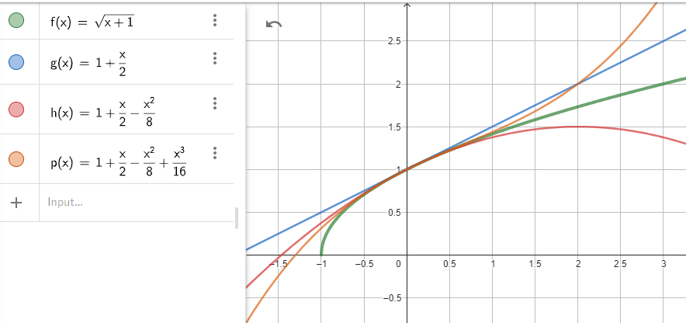
Пример 3. Нам известно, что при $x→0$ выполняется асимптотическое равенство $\sin{x=x+o(x)}$. Можно ли его уточнить? К сожалению, у нас нет формул, которые позволяют исследовать разность между тригонометрической функцией $\sin{x}$ и алгебраической x. По аналогии с предыдущими примерами можно предположить, что
$$\sin{x=x+ax^{3}+o\left(x^{3}\right)}$$
Коэффициент при $x^{2}$, если он существует, равен 0 в силу нечетности синуса. Воспользуемся формулой $\sin{2x}=2\sin{x}\cos{x}$. Подставим в нее асимптотические равенства для синуса и косинуса:
$$2x+8ax^{3}+o\left(x^{3}\right)=2\left(x+ax^{3}+o(x^{3})\right)\left(1-\frac{x^{2}}{2}+o\left(x^{2}\right)\right)$$
$$x+4ax^{3}+o\left(x^{3}\right)=x+ax^{3}+o(x^{3})-\frac{x^{3}}{2}+o\left(x^{3}\right)$$
$$\left(3a+1/2\right)x^{3}=o\left(x^{3}\right)$$
Это возможно, только если коэффициент слева равен 0. Итак, $a=-\frac{1}{6}$
Окончательно получаем, что $\sin{x=x-\frac{1}{6}x^{3}+o(x^{3})}$.
Однако эту формулу нельзя считать доказанной, так как мы пользовались предположением, что она в принципе существует!
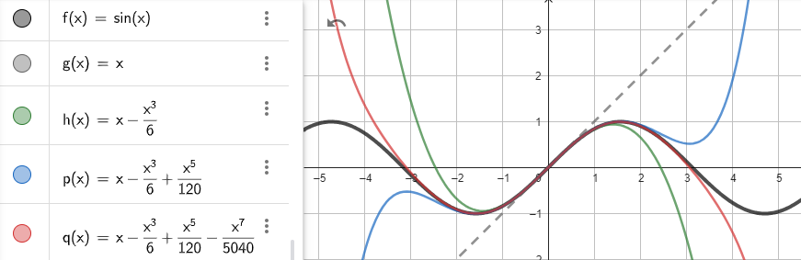
Как мы видим, точность представления синуса растет не только «по вертикали», но и «вширь». Например, сравним между собой многочлены 7 и 9 степеней.
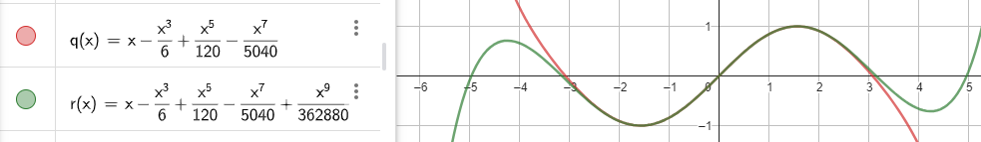
У многочлена 9 степени заметны характерные для синуса «волны».

Применение асимптотических равенств для вычисления пределов
Рассмотрим такой предел:
$$\lim_{x→0}{\frac{\sqrt{1+4x}-\sqrt[3]{1+3x}}{\sqrt[4]{1+2x}+x-\sqrt[5]{1+5x}}=\left(\frac{0}{0}\right)}$$
Чтобы избавиться от корней, нужно привести их к корням 6 степени в числителе и корням 20 степени в знаменателе. Это очень громоздкий метод.
Другой способ. Заметим, что каждый корень стремится к 1, вычтем ее из каждого корня.
$$\lim_{x→0}{\frac{\left(\sqrt{1+4x}-1\right)-\left(\sqrt[3]{1+3x}-1\right)}{\left(\sqrt[4]{1+2x}-1\right)+x-\left(\sqrt[5]{1+5x}-1\right)}}=$$
$$=\frac{\lim_{x→0}\frac{(\sqrt{1+4x}-1)-(\sqrt[3]{1+3x}-1)}{x}}{\lim_{x→0}\frac{(\sqrt[4]{1+2x}-1)+x-(\sqrt[5]{1+5x}-1)}{x}}$$
Равенство верно, если пределы в числителе и знаменателе существуют.
Мы видим, что в числителе и знаменателе присутствуют 4 аналогичных выражения вида $\lim_{x→0}\frac{\sqrt[n]{1+ax}-1}{x}$. Вычислим их в общем виде.
$$\lim_{x→0}\frac{\sqrt[n]{1+ax}-1}{x}=\left[\begin{matrix}{\left(1+y\right)}^{k}-1\sim ky \\ при y→0\end{matrix}\right]=\lim_{x→0}\frac{\frac{1}{n}ax}{x}=\frac{a}{n}$$
Исходный предел принимает вид
$$\frac{\lim_{x→0}\left(\frac{\sqrt{1+4x}-1}{x}-\frac{\sqrt[3]{1+3x}-1}{x}\right)}{\lim_{x→0}\left(\frac{\sqrt[4]{1+2x}-1}{x}+1-\frac{\sqrt[5]{1+5x}-1}{x}\right)}=\frac{\frac{4}{2}-\frac{3}{3}}{\frac{2}{4}+1-\frac{5}{5}}=2.$$

Но как можно было догадаться, что надо именно вычитать и прибавлять 1 и делить/умножать на x?

Решение с использованием асимптотических равенств
Перепишем эквивалентность $\sqrt[n]{1+ax}-1∼\frac{ax}{n}$ в виде асимптотического равенства:
$$\sqrt[n]{1+ax}=1+\frac{ax}{n}+o\left(x\right), x→0$$
Эти значения можно сразу подставить в исходный предел:
$$\lim_{x→0}{\frac{\sqrt{1+4x}-\sqrt[3]{1+3x}}{\sqrt[4]{1+2x}+x-\sqrt[5]{1+5x}}}=\left(\frac{0}{0}\right)=$$
$$=\lim_{x→0}{\frac{\left(1+\frac{4x}{2}+o\left(x\right)\right)-\left(1+\frac{3x}{3}+o\left(x\right)\right)}{\left(1+\frac{2x}{4}+o\left(x\right)\right)+x-\left(1+\frac{5x}{5}+o\left(x\right)\right)}}=\lim_{x→0}{\frac{x+o(x)}{\frac{x}{2}+o(x)}}$$
Заметьте, что при вычитании два о-малых не сокращаются! Каждое их них – некоторая функция, малая по сравнению с x, но это разные функции! Так что про разность о-малых можно только сказать, что она также мала по сравнению с x.
Теперь видно, что числитель дроби эквивалентен x, а знаменатель – x/2, о-малые можно отбросить.
$$\lim_{x→0}{\frac{x+o(x)}{\frac{x}{2}+o(x)}}=\lim_{x→0}{\frac{x}{\frac{x}{2}}}=\frac{1}{1/2}=2$$
Замечание. До сих пор мы говорили, что при вычислении пределов можно заменять на эквивалентную функцию сомножитель, но не слагаемое. Техника о-малых позволяет делать и последнее.
Например, исследуем выражение $A=\sin{3x}-e^{2x}+1$ при $x→0$. Имеем $\sin{3x}\sim 3x;e^{2x}-1\sim 2x$. Можно ли считать, что $A\sim 3x-2x=x$? Проверим это с помощью асимптотических равенств.
$$\sin{3x}=3x+o\left(x\right);e^{2x}-1=2x+o\left(x\right);A=x+o(x)$$
Значит, $A\sim x$, то есть мы можем заменить это выражение на x при вычислении предела. Фактически мы заменили слагаемые на эквивалентные.
Контрольный вопрос. Можно ли заменить на эквивалентные функции слагаемые в выражении $A=\sin{3x}-(e^{3x}-1)$?

Многочлен Маклорена. Многочлен Тейлора
Мы видим, что многие функции можно представить достаточно точно с помощью многочленов той или иной степени.
Говорят, что многочлен P(x) является многочленом Маклорена степени n функции $f\left(x\right)$, если при $x→0$ выполняется равенство
$$f\left(x\right)=P\left(x\right)+o(x^{n})$$
Пусть $f\left(x\right)=a_{0}+…+a_{m}x^{m}+…+a_{n}x^{n}+o(x^{n})$. Тогда $f\left(x\right)=a_{0}+…+a_{m}x^{m}+o(x^{m})$, так как $x^{m+1}$, …, $x^{n}$ бесконечно малы по сравнению с $x^{m}$. Это означает, что начальный отрезок многочлена Маклорена также является многочленом Маклорена (меньшей степени).
Теорема. Если у функции существует многочлен Маклорена, то его коэффициенты определяются единственным образом.
Доказательство. Пусть $f\left(x\right)=a_{0}+…+a_{n}x^{n}+o\left(x^{n}\right)=b_{0}+…+b_{n}x^{n}+o(x^{n})$. Тогда, как показано выше, $a_{0}-b_{0}=o(x^{0})$. Но константа, не равная 0, не может быть бесконечно малой функцией. Значит, $a_{0}=b_{0}$. Подставляя эти значения в равенство и сокращая его на x аналогично получим, что $a_{1}=b_{1}$ и т.д.
Обобщением многочлена Маклорена является многочлен Тейлора, который может быть построен не только в окрестности 0, но и в окрестности произвольной точки, то есть при $x→x_{0}$. Этот случай сводится к многочлену Маклорена заменой $x-x_{0}=t$. Пусть выполняется равенство $f\left(x\right)=f\left(t+x_{0}\right)=a_{0}+a_{1}t+…+a_{n}t^{n}+o\left(t^{n}\right)$. Делая обратную замену, получаем, что
$f\left(x\right)=a_{0}+a_{1}\left(x-x_{0}\right)+…+a_{n}{(x-x_{0})}^{n}+o\left({(x-x_{0})}^{n}\right)$ при $x→x_{0}$.
Если такое равенство выполняется, то многочлен
$$T_{n,x_{0}}^{f}=a_{0}+a_{1}\left(x-x_{0}\right)+…+a_{n}{\left(x-x_{0}\right)}^{n}$$
называется многочленом Тейлора степени n функции f в окрестности точки $x_{0}$.
Контрольный вопрос. Чем многочлен Тейлора отличается от всех других многочленов?
Заметим, что мы уже встречались с многочленами Маклорена и Тейлора при изучении асимптотических равенств.
Например, равенство $\sin{x}=x+o(x)$ показывает, что x – многочлен Маклорена (и Тейлора) степени 1 функции sin в точке 0.
Аналогично $1-\frac{x^{2}}{2}$ есть многочлен Маклорена 2 степени для функции cos (многочлен Тейлора в нуле). Равенство
$$\sin{x=x-\frac{1}{6}x^{3}+o(x^{3})}$$
означает, что $x-\frac{1}{6}x^{3}$ – многочлен Маклорена степени 3 для функции синус. Но оно верно только в предположении, что такой многочлен существует.
Какой многочлен является для синуса многочленом 2 степени? Это многочлен $x+0⋅x^{2}=x$. Итак, степень многочлена Тейлора не обязательно совпадает со степенью его как многочлена!
Ещё один пример мы получили при уточнении асимптотических равенств:
$$\sqrt{x}=1+\frac{x-1}{2}-\frac{{\left(x-1\right)}^{2}}{8}+o\left({\left(x-1\right)}^{2}\right) при x→1.$$
Контрольный вопрос. Что здесь является многочленом Тейлора?
Итак, иногда многочлен Тейлора можно получить элементарными преобразованиями, но это сложно и не всегда возможно. Хотелось бы найти простой метод, который позволит строить многочлен Тейлора различных функций в разных точках.
Пример. В предыдущей лекции мы нашли несколько пределов вида $$C=\lim_{x→a}{\frac{f\left(x\right)-f(a)}{x-a}}$$
Каждый такой предел можно переписать в виде эквивалентности
$$f(x)-f(a)\sim C⋅(x-a)$$
И в виде асимптотического равенства:
$$f\left(x\right)-f\left(a\right)=C⋅(x-a)+o(x-a)$$
что равносильно
$$f\left(x\right)=f\left(a\right)+C⋅(x-a)+o(x-a)$$

Итак, зная поведение функции в одной точке (где она бесконечно мала) мы можем записать для нее асимптотические равенства в других точках:
Предел | Асимптотическое равенство
$$\lim_{x→a}{\frac{x^{b}-a^{b}}{x-a}}=ba^{b-1}$$ | $$x^{b}=a^{b}+ba^{b-1}(x-a)+o(x-a)$$
$$\lim_{x→a}{\frac{\sin{x}-\sin{a}}{x-a}}=\cos{a}$$ | $$\sin{x}=\sin{a}+\cos{a}⋅(x-a)+o(x-a)$$
$$\lim_{x→a}{\frac{\cos{x}-\cos{a}}{x-a}}=-\sin{a}$$ | $$\cos{x}=\cos{a}-\sin{a}⋅(x-a)+o(x-a)$$
$$\lim_{x→b}{\frac{a^{x}-a^{b}}{x-b}}=a^{b}\ln{a}$$ | $$a^{x}=a^{b}+a^{b}\ln{a}(x-b)+o(x-b)$$
$$\lim_{x→a}{\frac{\ln{x}-\ln{a}}{x-a}}=\frac{1}{a}$$ | $$\ln{x}=\ln{a}+\frac{1}{a}(x-a)+o(x-a)$$
Равенства такого вида можно записать для всех элементарных функций. Мы изучим их в следующей лекции.

